### 技术落地方案

#### 改造过程中的落地方案

##### 国产化改造

因为Java平台具有“Write Once，Run Anywhere”（写一次代码，跨平台运行）的特性，信创的Java类应用大部分情况下是不需要对应用代码进行改造的，不经改造即可平滑迁移到金蝶Apusic应用服务器上。

但中间件产品与OpenJDK有非常紧密的关系，在国产化平台上的OpenJDK版本成熟度还没达到X86平台下OracleJDK的同等水平，偶尔会出现BUG或性能瓶颈，中间件厂商会在应用迁移测试和性能压测过程中协助芯片厂商对OpenJDK进行稳定性增强和性能提升。

##### 微服务架构改造

对于信创应用进行微服务架构改造，金蝶Apusic应用服务器提供以下支持：

（1）提供微容器版本，支持Springboot，以及Springcloud、Dubbo等微服务框架；

（2）提供微服务构建和测试工具，解决服务构建和测试的难题；

（3）提供微服务编排和自动化部署工具，通过服务编排和自动化消除服务依赖带来的部署复杂性；

（4）提供监控工具，实现对微服务的全链路跟踪，图形化展示整个调用链路、系统的性能指标、健康状况及基础告警情况。

##### 云原生改造

金蝶天燕深刻理解项目建设和大量政务核心业务系统向云迁移所形成的对云原生架构改造的需求，提供对云原生架构的全面支持，包括：

（1）实现对微服务架构的支持，见上一节“微服务架构改造”部分；

（2）实现应用服务器的容器化封装，提供应用服务器的Docker镜像；

（3）搭建包含应用服务器Docker镜像的仓库，实现应用服务器Docker镜像的按需拉取；

（4）实现特殊的软件授权功能，支持灵活的应用服务器实例弹性部署，见“软件授权”部分；

（5）提供全面的监控接口，实现对主流云DevOps工具的支持。

#### 适配过程中的落地方案

##### 应用系统的功能迁移

JavaEE规范规定了业务应用系统需要的最小功能集，并预留了特定于中间件厂商的扩展接口来增强特定中间件厂商的功能，同时除了最小功能集的其他领域，没有做规范性的规定，因此在规范外的安装、配置的行为上存在较大的差异，需要分析原有的部署中间件和目标中间件的差异进行替换迁移。

根据Java EE平台规范，Java EE应用包含Web模块、EJB模块以及应用客户端等模块，业务应用系统常见的模块包含Web模块以及EJB模块。

应用打包是将应用中的各个分离组件打包到一个单元中，使它可以部署到符合Java EE规范的应用服务器上。包可以是单独的模块，如Web模块war或EJB模块jar，也可以是完整的Java EE应用，包除了以压缩形式存在，也可以展开的目录形式存在。标准的JavaEE模块组成如下：

• WAR文件：WAR文件由下列项目组成：servlets、JSP、JSP标记库、辅助类、静态页面、Java bean和部署描述文件web.xml。

• EJB JAR文件：EJB JAR文件是标准的EJB打包格式。JAR文件中包含home接口、远程接口、本地接口、用户的实现类、辅助类和部署描述文件ejb-jar.xml。

• 应用客户端JAR文件：应用客户端支持标准的Java EE客户端规范，它的部署描述文件是client.xml。

金蝶Apusic应用服务器对这些问题都能够进行很好的支持。

* **EE规范的支持**

金蝶Apusic应用服务器支持最新的EE8规范，并向后兼容低版本规范需求。

|  |  |
| --- | --- |
| Servlet 4.0  JSP 2.3 & EL3.0  JSF 2.3  JSTL 1.2  EJB 3.2  JMS 2.0  JTA 1.2  JavaMail 1.6  Web Services for Java EE 1.3  JAX-RS 2.1  JAXR1.0  JAX-RPC1.1  SOAP 1.2  JMX 2.0  SAAJ 1.3  StAX1.0  JAXP1.6  JDBC 4.0  JAXB 2.2  JAX-WS 2.2  JAF1.1 | Java EE Security API 1.0  JASPIC 1.1  JACC 1.5  JAAS 1.0  J2EE Management 1.1  Web Services Metadata for the Java Platform 2.1  [Java API for WebSocket 1.1](http://jcp.org/en/jsr/detail?id=356)  Java API for JSON Binding 1.0  Java API for JSON Processing 1.1  Java EE Management 1.1  Java EE Application Deployment1.2  [Batch Applications for JavaPlatform 1.0](http://jcp.org/en/jsr/detail?id=352)  Concurrency Utilities for Java EE 1.0  CDI for Java EE 2.0  Dependency Injection for Java 1.0  Bean Validation 2.0  Interceptors 1.2  Java EE Connector Architecture 1.7  Java Persistence 2.2  Common Annotations for the Java Platform 1.3 |

通过认证的官方证明地址为：https://jakarta.ee/compatibility/，如下截图的红色框是金蝶Apusic应用服务器的认证产品图标：

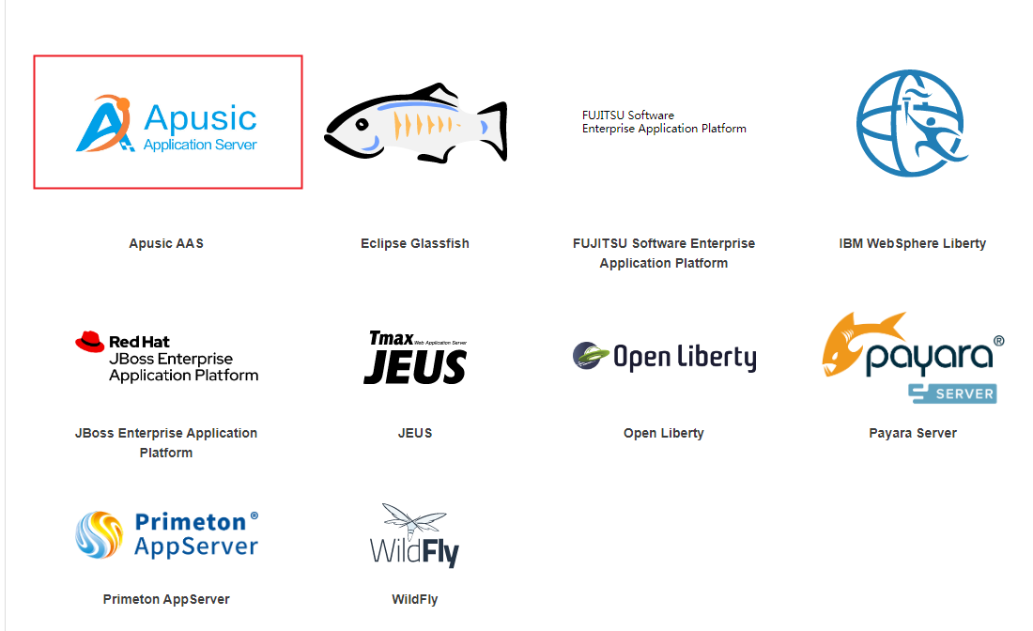

图 金蝶Apusic应用服务器在Jakarta EE官网的认证列表中

* **类冲突检测工具**

金蝶Apusic应用服务器针对类冲突的难点问题，厂商提供了类冲突检测工具，帮助客户分析应用类冲突情况，解决部署与运行过程中的类冲突问题，如下图所示，使用该工作，输入应用的文件路径，即可以查看可能的类冲突报告，用户可以根据报告进行应用的修改。

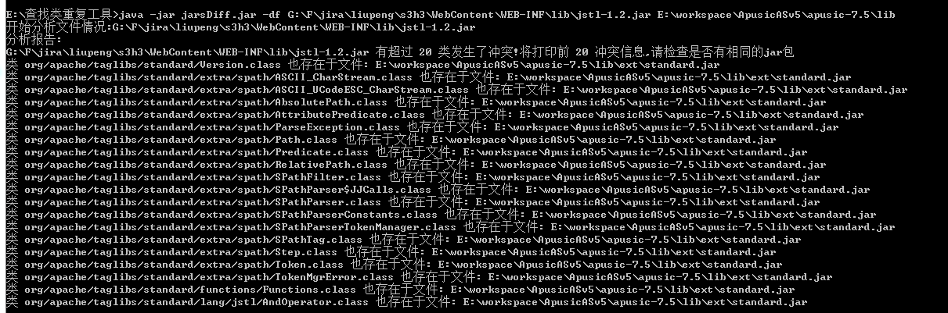

图 类冲突检测工具的决策结果输出

并通过金蝶Apusic应用服务器提供的类加载结构，下面的apusic-web.xml配置文件中，可以通过delegate参数指定类加载使用代理或非代理模式，通过属性extra-class-path指定附加类库协同解决类冲突问题，配置如下：

<?xml version="1.0" encoding="UTF-8"?>

<aas-web-app error-url="">

<class-loader delegate="false" extra-class-path="/beans.jar"/>

</aas-web-app>

* **应用移植工具**

厂商提供基于WebLogic、websphere、Tomcat等中间件的应用移植工具，实现业务应用系统向金蝶Apusic应用服务器的快速移植适配，提升业务应用系统的移植速度，提供移植的正确性。

第三方框架兼容

厂商产品对第三方框架进行测试，提供第三方框架就兼容性的完整支持，已测试的框架但不限于如下类别的内容：

|  |  |
| --- | --- |
| Spring  struts  cxf  dwr  seam  Velocity  hibernate  IBATIS  FreeMarker  axis2  hibernate  webwheel  WebWork  wicket  wink | zk  Compiere ERP&CRM  Roller Weblogger  Liferay  JetSpeed  EasyJWeb  Tapestry  Lucene  iText  OpenCms?  Xwiki  EJBCA  CAS  Quartz |

##### 业务应用系统的性能调优

业务应用系统功能迁移成功后，下一步的工作就是基于目标厂商的应用服务器在和正式环境类似的测试环境下进行性能的调优，满足业务应用系统的服务质量要求。在性能调优过程中，一般使用压力测试工具对业务应用系统进行压测，找到性能瓶颈进行优化。

调优是一个系统的过程，需要结合运行环境和并发使用用户数进行参数的调整。厂商提供运行配置建议检测工具，检测运行环境，并计算中应用服务器、JDK和操作系统的推荐配置。

针对应用服务器，厂商通过提供管控工具，对应用服务器运行环境性能进行实时监控，并提供实时修改配置的接口进行配置修改，满足实际进行的需要。

##### 与芯片的适配优化

通过调整应用服务器JVM启动参数，提升在特定芯片服务器上的性能表现。

1. 以鲲鹏芯片为例，基于HUAWEIOpenJDK（毕昇JDK）进行极致性能优化：

|  |  |  |  |
| --- | --- | --- | --- |
| **优化项** | **优化项简介** | **鲲鹏916** | **鲲鹏920** |
| 优化应用程序的NUMA配置 | 在NUMA架构下，CPUcore访问临近的内存时访问延迟更低。将应用程序绑在一个NUMA节点，可减少因访问远端内存带来的性能下降。 | Y | Y |
| 修改nohz机制 | 内存预取在数据集中场景下可以提前将要访问的数据读到CPUcache中，提升性能；若数据不集中，导致预取命中率低，则浪费内存带宽。 | N | Y |
| 调整定时器机制 | nohz机制可减少不必要的时钟中断减少CPU调度开销。 | Y | Y |
| 调整内存的页大小为64K | 内存的页大小越大，TLB中每行管理的内存越多，TLB命中率就越高，从而减少内存访问次数。 | Y | Y |
| 优化应用程序的线程并发数 | 适当调整应用的线程并发数，使得充分利用多核能力和资源争抢之间达到平衡。 | Y | Y |

1. 配置启动参数：-XX:CompileThreshold=24000，通过调大CompileThreshold参数的大小，让其在被编译之前，进行更多次的解释执行，而后可以生成更好的编译代码，该参数调小之后，将导致性能不稳。
2. 配置启动参数：-XX:+UseHugeTLBFS -XX:+UseLargePages，开启大页面，使内存分页变大，减少 TLB Miss 和缺页中断的数量来提高应用运行时的性能。

##### 与操作系统的适配

与操作系统厂商建立联合机制，在操作系统安装包中引入应用服务器运行所需的优化后的OpenJDK版本和JDK运行所需的字体，并建立OpenJDK版本管理和升级机制。

##### 与数据库的适配

与数据库厂商建立联合机制，以可插拔的方式管理不同数据库厂商的JDBC驱动程序和配置信息模板，灵活应对来自数据库的各种变化，目前产品已实现对所有国产数据库厂商的预置支持。此外，提供数据源配置测试功能，通过测试快速检验发现应用部署中数据源配置问题，提高了应用中数据源配置的正确性。

##### 与JVM的适配优化

提供可视化工具，支持JVM参数的查询、检查、变迁以及优化建议，减少JVM参数配置不当及出错的可能性，进而提升应用性能及稳定性表现。

（1）参数查询

支持查询一到多个 JVM 参数，向用户展示每个 JVM 参数的详细信息，包括含义、用法等，并可查看社区对此参数的相关讨论。

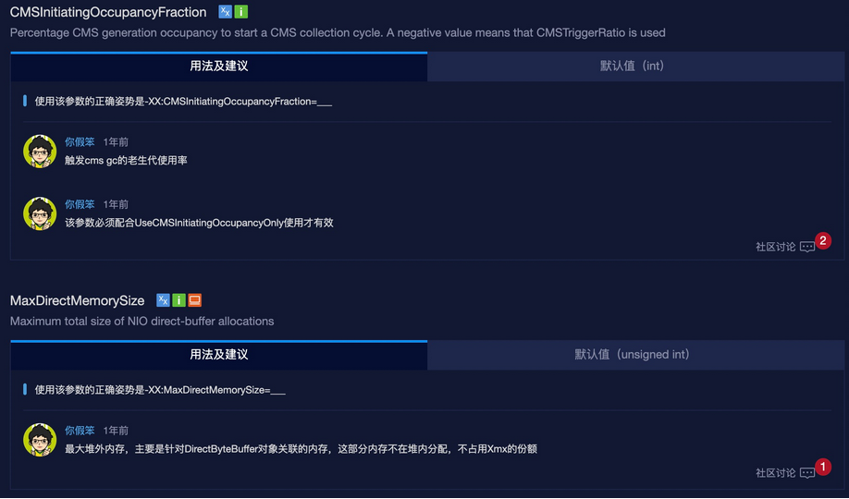

图 JVM参数查询

（2）参数检查

针对用户输入的 JVM 参数列表，识别其中的问题，给出建议。

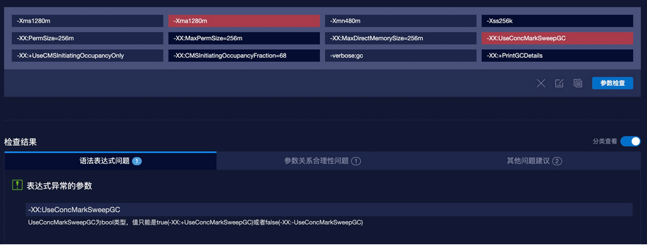

图 JVM参数检查

（3）参数变迁

针对用户输入的初始 JVM 参数列表，在不同运行环境下，给出修改建议。

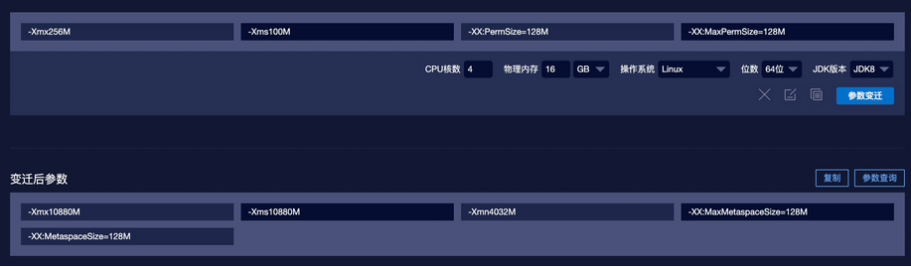

图 JVM参数变迁

（4）参数优化

针对用户输入的 JVM 参数列表和环境信息，给出全面的优化建议。

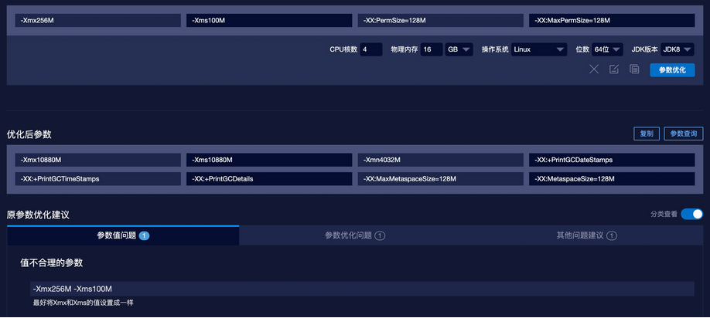

图 JVM的参数优化

（5）参数生成

为用户提供可视化输入界面，集成 JVM 参数常用选项，自动帮用户生成准确的 JVM 参数字符串。

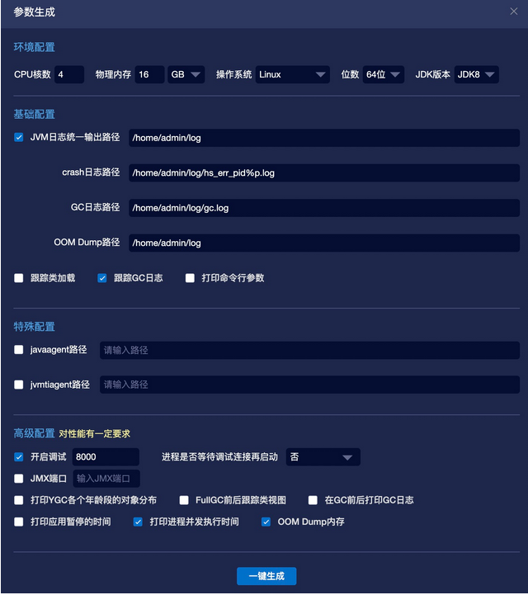

图 JVM参数生成

##### 与云平台的适配

###### 支持信创云部署

金蝶Apusic应用服务器作为业务系统的底层支撑平台，通过业界领先的集群技术，支持信创新云部署，在信创云环境中重点解决了几个痛点问题：1.成百上千个容器中应用服务器配置管理问题。2.日志的统一收集存储问题。3.缓存统一存储问题。4.微服务调用链问题跟踪。5.多微服务版本支持及开发问题。

**应用服务器服务的集中配置**。应用服务器支持高可用键值系统ETCD的集中配置，多个应用服务器使用同一套配置。通过系统环境变量的方式配置ETCD的服务器地址、服务器端口、命名空间以及集群名称等。

**日志的集中存储**。日志的集中存储支持网络文件系统和分布式缓存进行集中存储。

**应用系统运行时数据的统一缓存**。应用服务器提供支持NoSQL中Session存储接口，实现多个节点的用户会话数据统一存储；

**服务调用链跟踪**。基于目前通用的调用链追踪框架Zipkin进行整合改造，提供基于应用服务器的服务调用链跟踪。调用链跟踪由两部分组成：客户端SDK和服务器。

**提高微服务应用开发效率**。金蝶天燕应用服务器为Springboot提供专属的启动插件，基于Springboot开发的微服务应用就可以运行在金蝶天燕应用服务器上。

基于信创云部署解决方案，金蝶天燕与华为鲲鹏云进行严格测试，深度调优，产品全面结合，并发布了联合解决方案，帮助业务系统实现99.9999%以上的高可用性，避免关键业务系统因为停机造成的不良影响及损失，联合解决方案实现了中间件产品与云计算平台的深度融合，形成了云中间件服务：

1、应用迁移上云：支持应用从原部署环境上平滑迁移到金蝶Apusic应用服务器中，并获得可靠运行环境；支持从传统数据中心迁移到华为云，并在华为云上提供可靠应用中间件服务；在华为云上提供应用迁移最佳实践；

2、应用扩容：支持应用从单机部署模式切换为集群部署模式；利用华为云的弹性计算资源实现应用的按需扩容；底层服务使用高扩展能力的华为云服务，支持大规模用户同时在线；

3、应用性能优化提升：金蝶AAS基于鲲鹏平台与华为云服务进行极致性能调优；基于应用性能提升最佳实践，结合华为云的运维管理与应用性能管理服务，优化部署模式，消除应用性能瓶颈。

###### 与华为云（包括华为鲲鹏云）的适配

1. **高质量适配改造。**
2. 通过严格测试，完成产品技术认证、解决方案认证，并互相颁发互认证证书；



图 金蝶天燕与华为的互任何证书

1. 基于HUAWEIOpenJDK（毕昇JDK）进行极致性能优化：

|  |  |  |  |
| --- | --- | --- | --- |
| **优化项** | **优化项简介** | **鲲鹏916** | **鲲鹏920** |
| 优化应用程序的NUMA配置 | 在NUMA架构下，CPUcore访问临近的内存时访问延迟更低。将应用程序绑在一个NUMA节点，可减少因访问远端内存带来的性能下降。 | Y | Y |
| 修改nohz机制 | 内存预取在数据集中场景下可以提前将要访问的数据读到CPUcache中，提升性能；若数据不集中，导致预取命中率低，则浪费内存带宽。 | N | Y |
| 调整定时器机制 | nohz机制可减少不必要的时钟中断减少CPU调度开销。 | Y | Y |
| 调整内存的页大小为64K | 内存的页大小越大，TLB中每行管理的内存越多，TLB命中率就越高，从而减少内存访问次数。 | Y | Y |
| 优化应用程序的线程并发数 | 适当调整应用的线程并发数，使得充分利用多核能力和资源争抢之间达到平衡。 | Y | Y |

1. 发布单机版最佳实践、集群版最佳实践、容器版最佳实践课件。
2. **便捷式安装部署**
3. 基于华为云镜像服务IMS安装

金蝶Apusic应用服务器已经在华为云市场上提供镜像安装服务，在华为云上部署应用服务器时，可以在申请云主机过程中选择金蝶Apusic应用服务器镜像，一步安装到位；

1. 基于华为云Stack vAPP模板，一键安装

华为云Stack的vAPP模板将一组相关云服务预制好模板，比如云主机、ELB、金蝶中间件服务等组合成一个模板，并发布到服务目录中，实现复杂云服务的简化安装；

1. 应用服务器会话存储使用华为云Redis缓存服务

在Apusic应用服务器的管理界面上，部署应用程序时，选择开启session集中存储

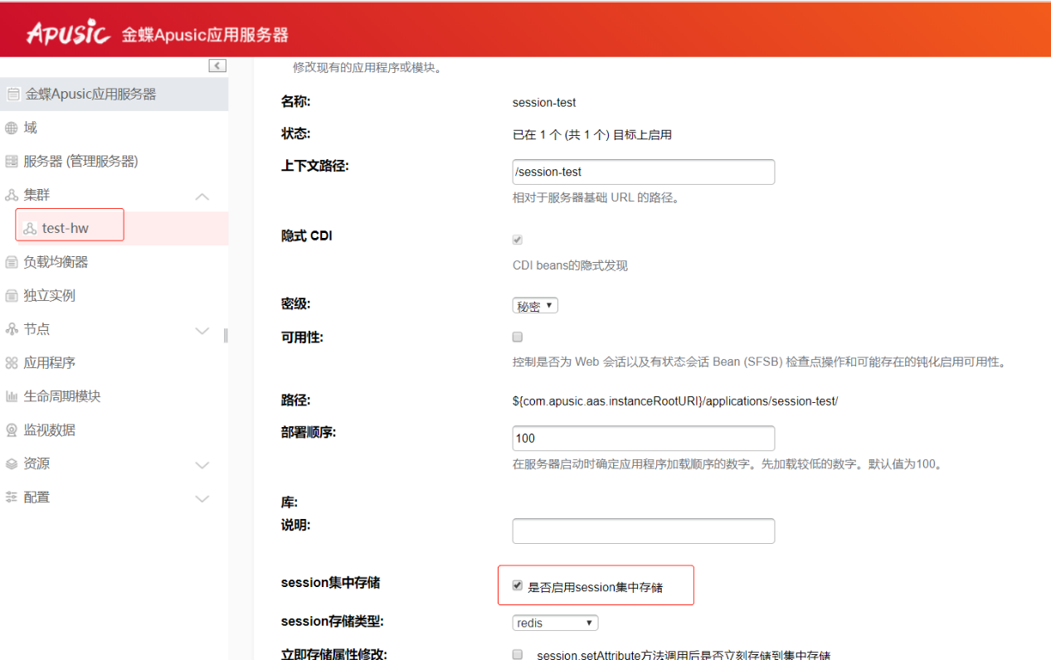

图 选择Session集中存储

获取华为云上的redis服务实例的内网ip地址和端口

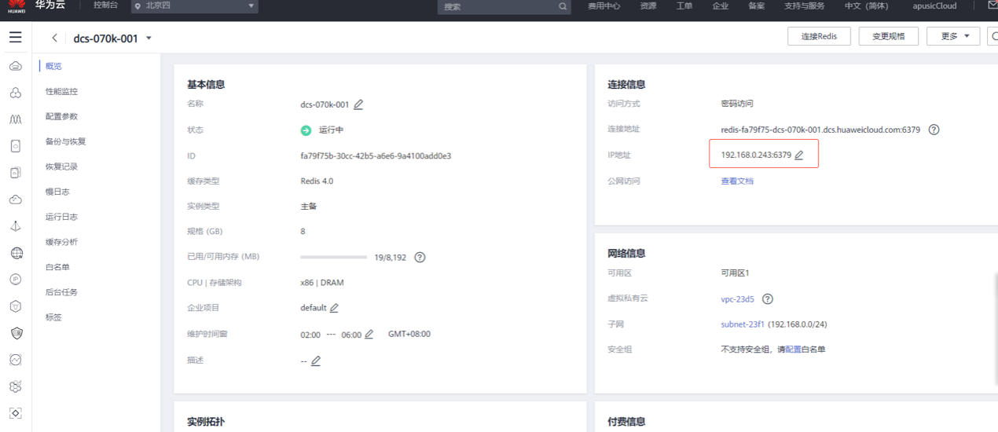

图 配置华为云上redis服务实例的IP和端口

在Apusic应用服务器控制台上进行相应配置

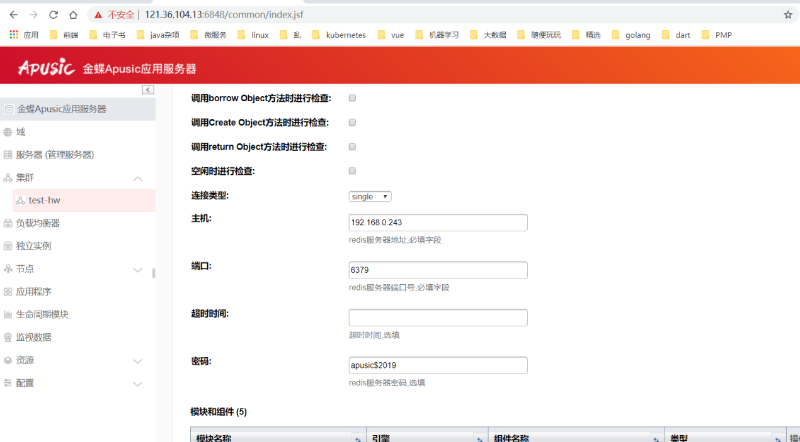

图 AAS控制台上的相关配置界面

1. 使用华为云ELB服务，对后端金蝶应用服务器集群进行负载均衡
2. 在华为云上使用ELB进行负载均衡，对后端金蝶应用服务器集群进行请求分发与故障切换。
3. 在华为云控制台-->弹性负载均衡ELB界面，选择ELB实例，并为实例添加监听器与后端服务器，开启会话保持，轮询算法选择加权轮询。将金蝶应用服务器集群中的各个节点加入到后端服务组中。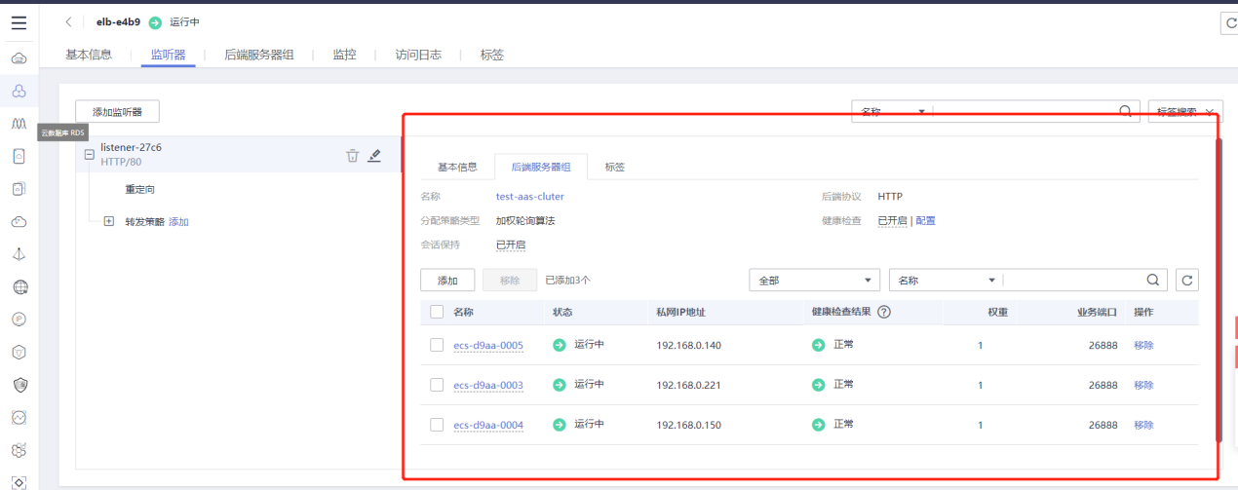

图 华为云ELB配置界面

1. 配置节点的健康检查

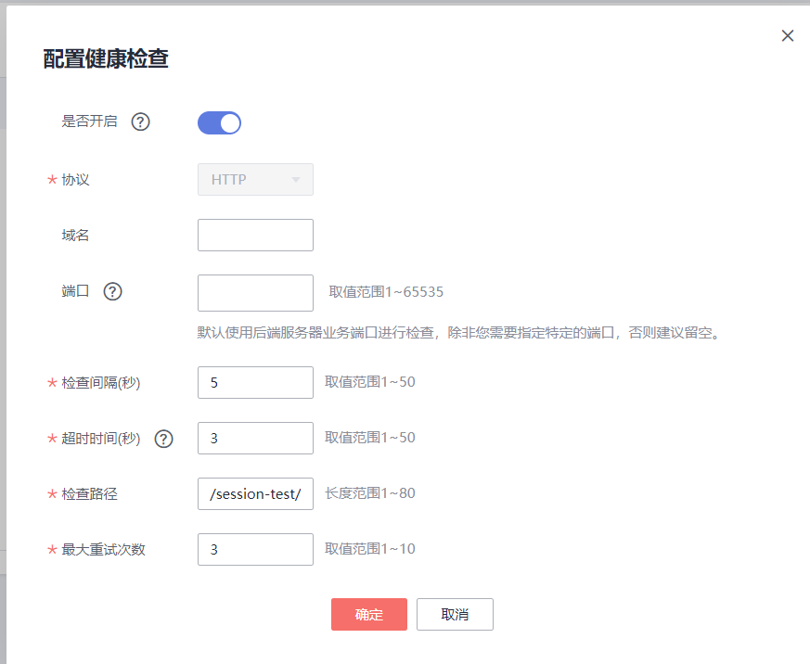

图 配置节点的健康检查

1. 将弹性公网ip绑定到ELB负载均衡上，进行测试访问。
2. 使用华为云弹性伸缩组

华为云弹性伸缩组在集群场景中使用，金蝶Apusic应用服务器服务与弹性伸缩组实现产品级的结合，可以在vAPP模板中预制弹性规则，实现弹性应用服务器集群部署。

1. **使用鲲鹏KAE引擎加速握手连接，优化上线后的系统环境**

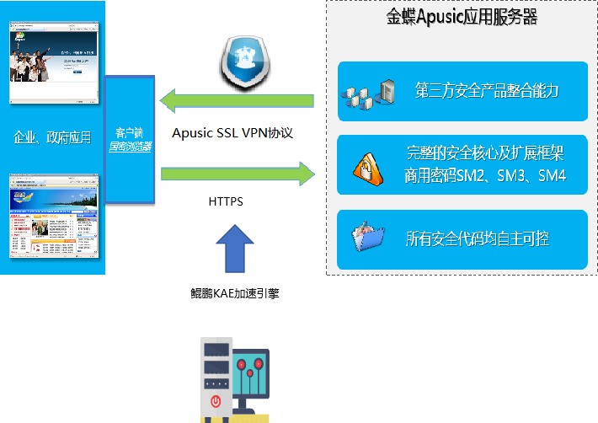

图 鲲鹏KAE加速与AAS的整合

金蝶Apusic应用服务器在SSL握手环境支持使用KAE加速引擎，SSL访问的性能提升四倍以上。

1. **使用华为云备份服务，实现两地三中心高可靠应用服务器集群**

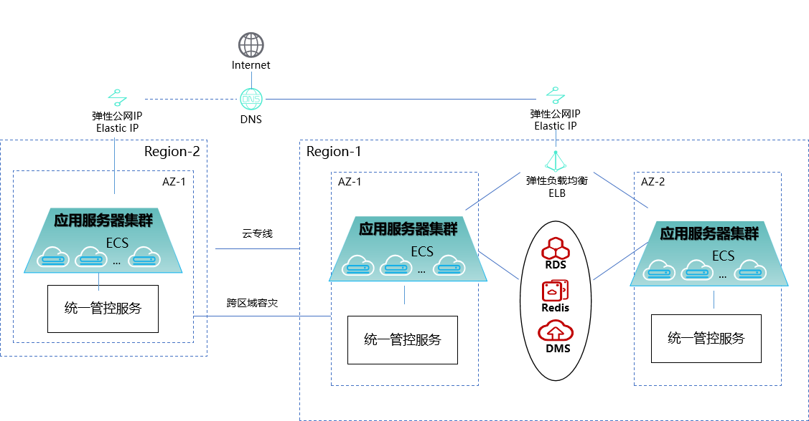

图 华为云ECS上搭建AAS集群的拓扑结构

在电子政务应用中，部分关键业务系统需要实现双中心备份，甚至两地三中心的高可靠部署，金蝶Apusic应用服务器通过使用华为云备份服务，将应用服务器上的关键数据实现跨区域容灾，实现高可靠应用服务器集群。

##### 性能瓶颈检测

提供性能监控与检测工具，支持国产环境下对线程、内存等资源进行监控，并可以通过该工具快速定位性能瓶颈。

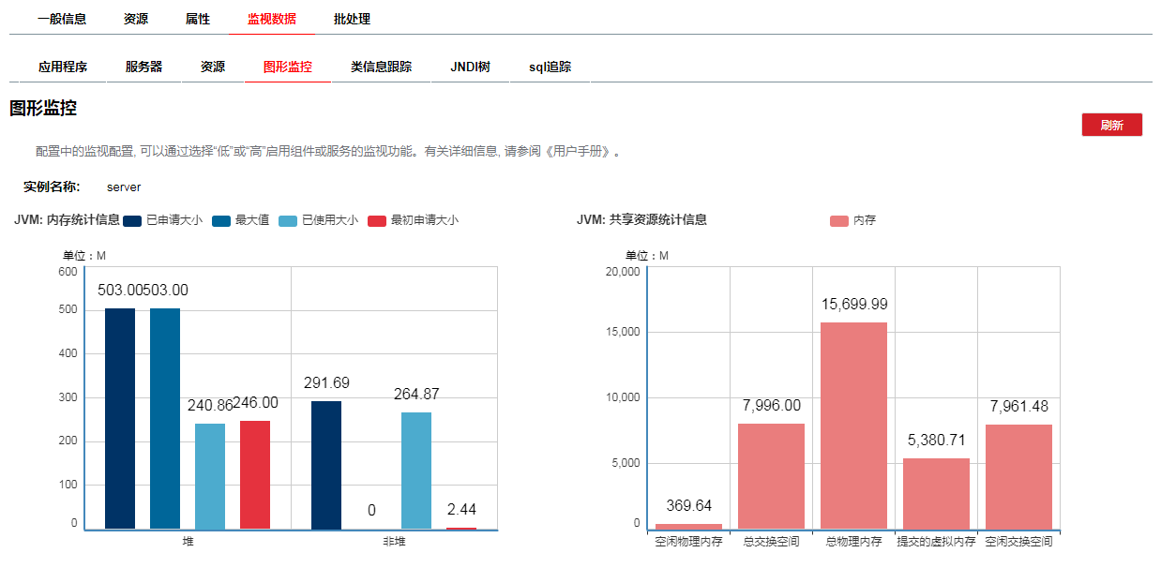

图 应用服务器性能监控与检测工具界面

##### 垃圾回收日志及DUMP文件的采集与分析

应用服务器增加特色功能，支持垃圾回收日志和堆Dump文件的采集和可视化分析。

（1）垃圾回收日志的采集和分析

通过配置应用服务器的下述启动参数实现垃圾回收日志的采集：

‐XX:+PrintGC 输出GC日志

‐XX:+PrintGCDetails 输出GC的详细日志

‐XX:+PrintGCTimeStamps 输出GC的时间戳（以基准时间的形式）

‐XX:+PrintGCDateStamps 输出GC的时间戳（以日期的形式，如 2020‐05‐04T21:53:59.234+0800）

‐XX:+PrintHeapAtGC 在进行GC的前后打印出堆的信息

‐Xloggc:../logs/gc.log 日志文件的输出路径

采集到垃圾回收日志后，通过可视化工具进行直观的查看和分析。

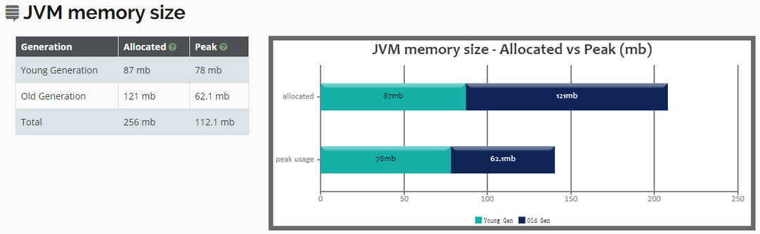

图 查看JVM内存大小

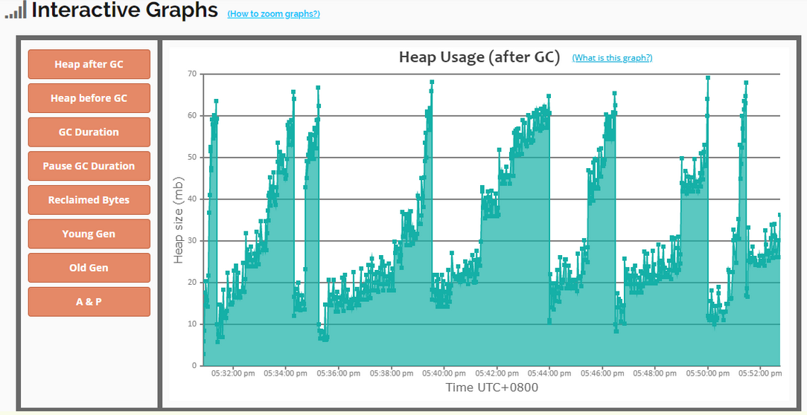

图 交互式分析GC情况

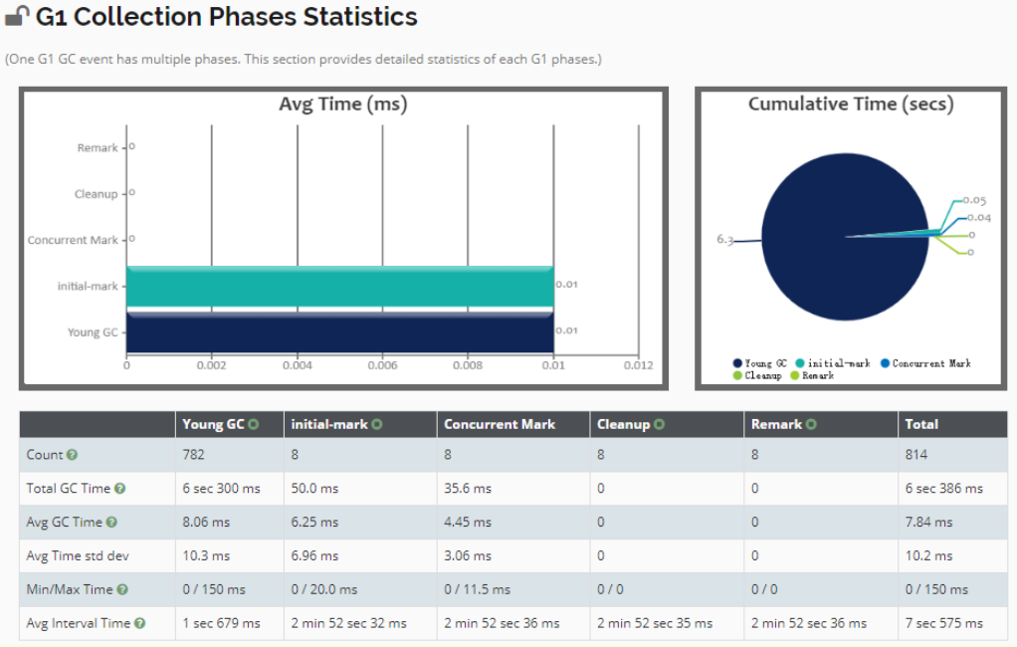

图 对G1回收器的阶段统计分析

（2）堆DUMP文件的采集与分析

Dump文件是进程的内存镜像，可以把程序的执行状态保存到Dump文件中。Dump文件分为内核模式Dump和用户模式Dump。其中内核模式Dump是操作系统创建的崩溃转储，而在我们调试或解决问题过程中使用的Dump是用户模式Dump，又分为Full Dump和Mini Dump。Full Dump包含了某个进程完整的地址空间数据，以及许多用于调试的信息，而Mini Dump根据需要可以包含不同的信息，有的可能只包含某个县城和部分模块的信息。

通过配置应用服务器的下述启动参数实现堆DUMP文件的采集：

-XX:ErrorFile=/opt/hs_err_pid.log

-XX:+HeapDumpOnOutOfMemoryError

DUMP文件采集后，可通过可视化工具进行进一步的查看分析。

**概况**：主要对该 Dump 文件进行一个概括的介绍，主要分为“基本信息”和“大对象分布”。基本信息”：可以看到如 GC Root 的数量、JVM 版本、线程个数等等。这里需要重点关注的就是大对象分布，这里会从 Dump 文件中分析出占据较大内存的对象占整个堆内存的百分比分布情况。

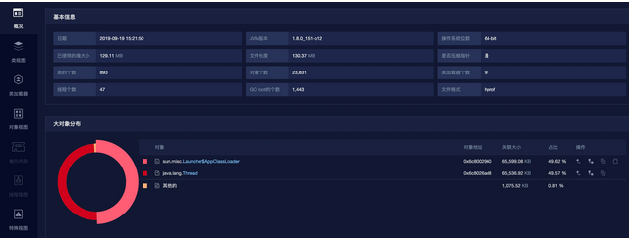

图 DUMP文件概况分析

**类视图**：查看当前 Dump 文件中所有已加载的类。从图中可以看到每个类的“类对象地址”，“实例数”，“所有实例自身大小和”，“所有关联实例大小和”，以及“按类对象地址”、“按类名称”搜索的相关类的功能。点击某个类的展开之后，可以看到该类的“父类”和“类加载器”。如果类加载器显示不存在，则说明是“启动类加载器”加载的。

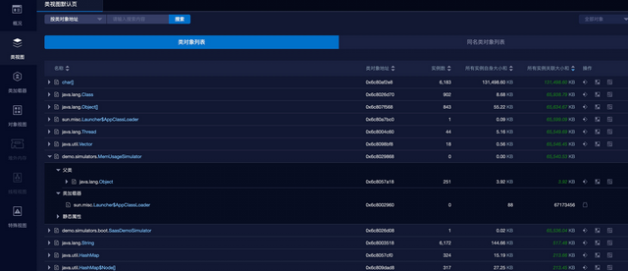

图 可视化DUMP文件分析中的类视图

**类加载器**：查看 Dump文件中所有的类加载器实例列表。支持“按类加载器地址”、“按类加载器名称”进行搜索，还支持对象根据“可达”和“不可达”进行过滤。可以对类加载器“加载的类”、“父类加载器”、“类型”等进行进一步的分析。

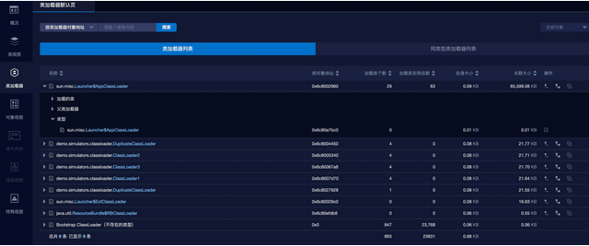

图 可视化DUMP文件分析中的类加载器

**对象视图**：查看 Dump文件中所有的对象实例列表。支持“按对象地址”、“按类名称”、“按所属类对象地址”进行搜索，企业版支持按“可达”或者“不可达”对象进行过滤，还可以对“属性引用”、“属性被引用”和“关联对象”进行分析。

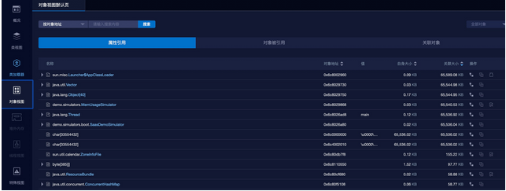

图 可视化DUMP文件分析中的对象视图

#### 替代过程的落地方案

金蝶天燕进行了众多业务应用系统的国产化替代工作，总结了大量替代的经验，建立了完整的国产化替代机制和支撑系统以及业务功能，确保替代过程顺利落地。

##### 替代过程管理机制

为了确保替代过程的顺利进行，避免影响用户正常业务处理和体验，需要使用严谨的项目管理流程进行控制，把每一个替代子过程都作为一个项目进行管理，包括立项、资源评估、数据迁移以及系统运维等，这些子过程由金蝶天燕和客户共同主导。

* 替代项目的立项

确定替代的目标、意义和风险，确认相关的关系人，确保相关方全力配合。

* 制定实施计划

制定硬件资源、相关责任人、风险管理、沟通管理以及时间进度等计划安排，如包括对使用到的国产化资源进行详细的评估，考虑与国外资源的性能差异，充分估算需要的资源，以保证应用系统运行与使用保持与替换前同等水平，或优于替换前水平。

* 替代方案实施

根据进度计划进行实施，包括安装操作系统、数据库、数据迁移以及业务应用系统安装等内容。

* 系统双轨上线

在保留现有正式环境的基础上，上线国产化替代系统，已有环境和国产化替代环境同时运行。

* 系统的运维

对操作系统、JDK、网络以及业务应用系统、数据库的运行情况和性能进行监控，及时发现问题、定位问题并制定解决方案；应对业务应用系统环境遇到的安全攻击事件。

##### 替代过程支持系统

金蝶天燕提供了支撑系统以及业务功能，解决在替代工作中的难点和痛点问题，确保替代工作顺利进行。

* 业务系统的监控与问题定位组件

金蝶天燕提供全平台监控功能组件，实现对操作系统、JDK、网络以及业务应用系统、数据库的运行情况和性能监控，全面了解运行环境动态，并提供日志分析、应用性能监控以及调用链跟踪等功能，解决系统上线后出现的性能瓶颈分析、系统故障分析。

* 业务系统运行时安全防护

金蝶天燕提供实时安全防护组件精确分析用户输入在应用程序里的行为，根据分析结果区分合法行为和攻击行为，实时高效的防御，为业务系统提供实时的安全防护；该组件支持动态更新，可根据安全策略灵活扩展。

* 持续服务保障功能

金蝶天燕应用服务器产品运行安全、稳定，同时支持Web集群、EJB集群、JNDI集群、用户会话集群等功能，能够与负载均衡器密切整合，实现服务的失效转移和负载均衡。

金蝶天燕应并提供集群的弹性伸缩及宕机检测重起功能，在访问并发高峰期时，高效利用资源保障业务系统的服务质量；在访问低谷时，减少资源使用，避免资源浪费，实现资源的高效利用。

* 数据迁移

金蝶天燕与数据库厂商、业务应用厂商合作，通过智能翻译技术实现数据库的迁移评估和逻辑迁移，迁移工作量小、速度快、稳定性好。

#### 升级过程中的落地方案

##### 升级过程管理机制

为了确保升级过程的顺利进行，避免影响用户正常业务处理，需要使用严谨的项目管理流程进行控制，把每一个升级子过程都作为一个项目进行管理。

* 升级项目的立项

确认相关的关系人，说明升级的意义和风险，确保相关方全力配合。

* 预升级及测试确认

在同类型的测试环境中进行升级尝试，找到可能存在的升级问题，并对业务系统进行确保测试，分析升级是否影响到业务功能的错误。

* 正式升级与效果确认

预升级成功通过验证后，进入到正式环境的升级及确认。

* 回退计划保障

当升级出现异常或验证不通过，制定后备计划，回滚升级的修改等。

这些子过程进行规范化的管理，并要求产品服务人员、产品开发人员、客户信息部门、客户业务部分以及相关产品方全程参与，随时应对突发事件。升级过程整体流程图如下所示：

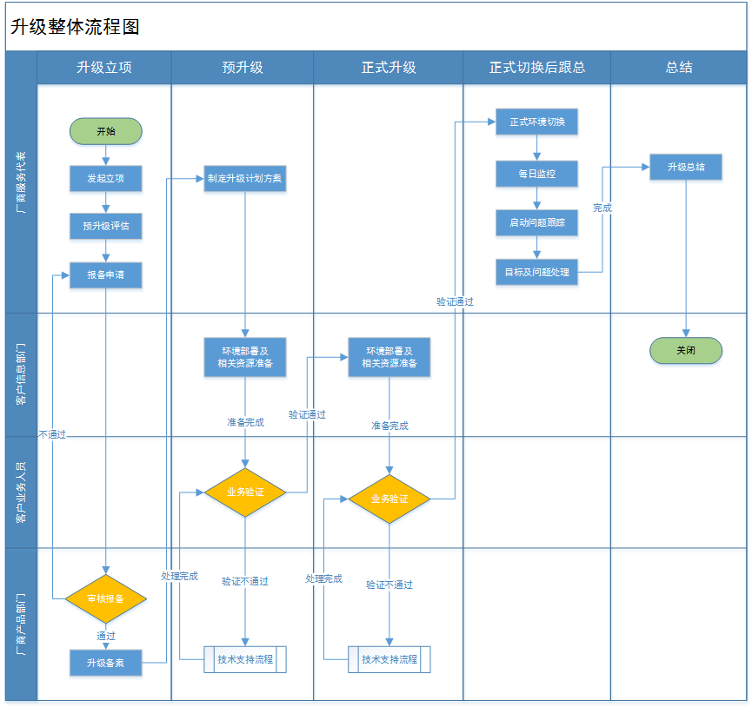

##### 升级过程支撑系统

提供产品补丁管理机制，对升级的补丁信息和作用进行详细的描述，内容包括编号、分类、所属产品、存储地址、解决问题描述、更新时间以及更新责任人等内容。

提供产品补丁下发更新系统或同类的手段，实现补丁的下发和安装，并重启对应的服务使其生效。

同时由金蝶天燕提供技术建议，协助业务系统相关的产品建立自动化测试机制，在业务服务环境发生变化后，能够进行自动化业务功能测试，快速确认更新的效果。

系统更新完成，通过基本功能的验证后，通过金蝶天燕的运维管理工具，对升级的业务应用环境进行观察，及时发现问题并进行处理。